L 23 | 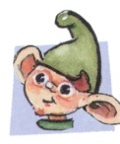  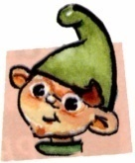  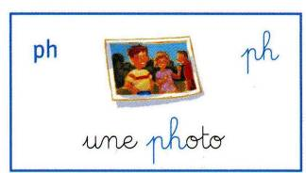  [ f ]  ph ph
Les Alphas et le geste | Mets ton bras comme ce petit garçon et suit la flèche. Il faut le dire longtemps.  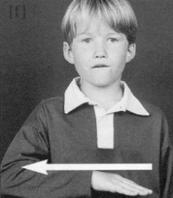  ph  Le perroquet et la hutte aimeraient bien voler comme la fusée. Mais ils ont beau imiter le bruit de son moteur, rien ne se passe
Je lis des syllabes | Pha – phra – phi – phri – phir – pho – phro – phor – phe – phé - phon
Les mots de la classe | Un saphir – un phare – un phoque – un téléphone – un nénuphar
Je lis des phrases | Nous ferons des photos de la visite du phare.  Il n’y avait pas de téléphone dans les châteaux forts.
Colle des mots ou des images dans lesquels on entend le son [ f].
